Panasonic Industry Europe GmbH

Caroline-Herschel-Strasse 100

85521 Ottobrunn, Alemania

[http://industry.panasonic.eu](http://industry.panasonic.eu/)

Contacto de Prensa:

Benno Kirschenhofer

Correo electrónico:

[benno.kirschenhofer@eu.panasonic.com](mailto:benno.kirschenhofer@eu.panasonic.com)

Teléfono: ++49-172 2814105

[http://industry.panasonic.eu](http://industry.panasonic.eu/)

**Los laboratorios de pruebas de relés más completos de Europa de Panasonic Industry ofrecen asistencia técnica a los clientes**  
Una completa infraestructura y profundos conocimientos técnicos para el rendimiento y la seguridad de los relés personalizados

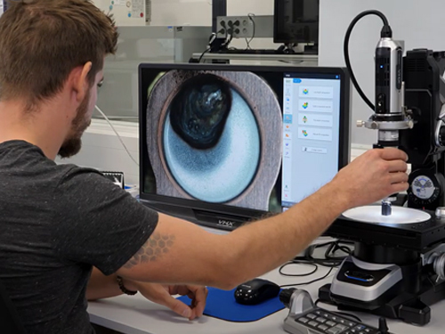Múnich, NOVIEMBRE 2023

En sus sedes europeas de Ottobrunn y de Pfaffenhofen, en las cercanías de Munich (Alemania), Panasonic Industry ha invertido en dos laboratorios técnicos de última generación para realizar pruebas y análisis rigurosos, principalmente para su amplia cartera de relés, pero también para un amplio campo de otros productos electromecánicos de la empresa. Los laboratorios están equipados con estaciones de pruebas de alta tensión, estrés y larga duración, dispositivos de análisis de cámaras de alta velocidad, medidores de fugas, simuladores de temperatura, un taller de prototipos totalmente equipado y mucho más. Los clientes pueden concertar una visita a los laboratorios y recibir la asistencia de los expertos técnicos en relés de Panasonic Industry si tienen peticiones y solicitudes especiales más allá de las aplicaciones estándar o si tienen otras preguntas, por ejemplo, sobre condiciones de funcionamiento especialmente exigentes para sus diseños.

Aunque las hojas de datos de relés estándar de Panasonic Industry cubren más del 80% de todas las aplicaciones, solo puede cubrir un cierto rango de valores y parámetros, que en su mayoría se refieren a los escenarios más desfavorables, por ejemplo en cuanto a las condiciones de temperatura. Pero si, por ejemplo, un relé no funciona como se esperaba en el diseño de un cliente, los expertos técnicos de Panasonic Industry pueden investigar la causa en los laboratorios. Los análisis de las aplicaciones se realizan en profundidad y van más allá de las pruebas del propio relé y proporcionan información valiosa sobre los motivos de los fallos, además de ayudar a los clientes a resolver eficazmente cualquier problema de diseño.

Bernd Prössner, Director de Ingeniería de Relés de Panasonic Industry: "Si los clientes, por ejemplo, no están seguros de si el relé que han elegido puede soportar altas corrientes de entrada, están preocupados por el impacto potencial de temperaturas de funcionamiento ligeramente más altas a largo plazo o se encuentran con un fallo de campo y no entienden la causa, nuestros expertos técnicos cuentan con todos los dispositivos de prueba necesarios para investigar los problemas con más detalle – y para encontrar soluciones individuales y fiables para nuestros clientes."  
  
Descubra nuestros laboratorios en nuestro [sitio web específico](https://industry.panasonic.eu/products/components/relays/technical-relay-services-and-support) y vea actuar a nuestros expertos en relés en [YouTube](https://youtu.be/BJ7LgSfO2EA).

**About Panasonic Industry Europe GmbH**

Panasonic Industry Europe GmbH is part of the global Panasonic Industry organization, one of the five major operating companies within Panasonic Holding. Panasonic Industry Europe provides products and services for industrial customers all over Europe.   
Panasonic Industry Europe is committed to enabling customers to achieve their goals in a broad range of industrial sectors such as mobility, infrastructure, automation, medical, appliances, smart living, and security. With the know-how of devices and solution technologies, cultivated through a global mindset and over a century of tradition, Panasonic Industry collaborates closely with customers to create a sustainable future.

Panasonic Industry Europe’s broad and diverse product portfolio encompasses key electronic component sectors including electromechanical and passive components, batteries and other energy products, sensors and wireless connectivity modules, thermal management materials and custom solutions, as well as automation devices & solutions.

More about Panasonic Industry Europe: <http://industry.panasonic.eu>

**About the Panasonic Group**

Founded in 1918 and today a global leader in developing innovative technologies and solutions for wide-ranging applications in the consumer electronics, housing, automotive, industry, communications, and energy sectors worldwide, the Panasonic Group switched to an operating company system on April 1, 2022, with Panasonic Holdings Corporation serving as a holding company and eight companies positioned under its umbrella.

The Group reported consolidated net sales of Euro 59.40 billion (8,378.9 billion yen) for the year ended March 31, 2023. To learn more about the Panasonic Group, please visit: <https://holdings.panasonic/global/>